臺北醫學大學今日北醫: 臺北醫學大學管弦樂團成立三十週年紀念音樂會

臺北醫學大學管弦樂團成立三十週年紀念音樂會
本年度為臺北醫學管弦樂團成立三十週年，為了紀念樂團的成立紀念也為宣揚校譽，於5月8日在國家音樂廳舉辦大型音樂會。
本次在廖嘉弘指揮以及助理指揮鄭皓芸的指導下，樂團有很大幅度的進步。樂團團長牙醫學系二年級劉侯顯同學表示，相較於其他學校的規模，北醫能夠在大專醫學院校中舉辦如此大型的演出，是非常不容易的。北醫可貴的點就是在於，規模不大，卻能招募愛好音樂的人們，大家互相勉勵，鼓吹工作籌備。更要感謝所有社團同學可以在這次的籌備工作中，合作以達最高效率。
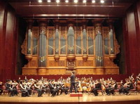
本次演出曲目有三曲，分別為布拉姆斯：第六號匈牙利舞曲、布魯赫：第一號小提琴協奏曲(由醫學系六年級徐文妙同學擔任小提琴獨奏)、孟德爾頌：第四號交響曲《義大利》。
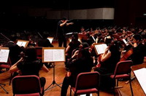
安可曲為布拉姆斯：第五號匈牙利舞曲、月亮代表我的心，也深獲觀眾的喜愛，廖嘉弘指揮更是在安可曲演出前以一番動人心弦的話語，帶領全場氣氛至高潮。母親節將至，藉由音樂會將所有喜悅送給天下像月亮般的媽媽們。 (文／管弦樂團)
« 社交工程防範教育訓練課程 | 回到電子報首頁 | 第21屆學生會正副會長選舉結果揭曉：呼吸治療學系二年級沈建宏同學、醫管系二年級張瑋倫同學順利當選 »
http://blog.tmu.edu.tw/tmubt/pdf/007334.html2009/12/3 下午 02:32:50

